沈阳铁路实验中学2015-2016学年度上学期第二次月考
高三物理
时间：90分钟 总分：100分
第Ⅰ卷（选择题 60分）
一、选择题（共10小题，每小题6分，共60分。第16~22题只有一项符合题目要求，第23~25题有多项符合题目要求。全部选对的得6分，选对但不全的得3分，有错选的不得分。）
16．伽利略创造的把实验、假设和逻辑推理相结合的科学方法，有力地促进了人类科学认识的发展。利用如图所示的装置做如下实验：小球从左侧斜面上的O点由静止释放后沿斜面向下运动，并沿右侧斜面上升．斜面上先后铺垫三种粗糙程度逐渐降低的材料时，小球沿右侧斜面上升的最高位置依次为1、2、3．根据三次实验结果的对比，可以得到的最直接的结论是（ ）
A．如果斜面光滑，小球将上升到与O点等高的位置
1
2
3
O
B．如果小球不受力，它将一直保持匀速运动或静止状态
C．如果小球受到力的作用，它的运动状态将发生改变
D．小球受到的力一定时，质量越大，它的加速度越小
17．如图①所示，用OA、OB、AB三根轻质绝缘绳悬挂两个质量均为m带等量同种电荷的小球（可视为质点），三根绳子处于拉伸状态，且构成一个正三角形，AB绳水平，OB绳对小球的作用力大小为T。现用绝缘物体对右侧小球施加一水平拉力F，使装置静止在图②所示的位置，此时OA绳竖直，OB绳对小球的作用力大小为T ′。根据以上信息可以判断T和T ′的比值为（ ）
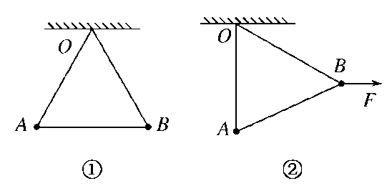
A． B．
C． D．条件不足，无法确定

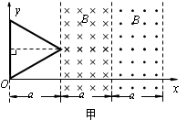
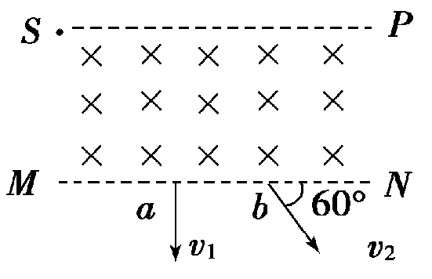
18．如图所示，有界匀强磁场边界线SP∥MN，速率不同的同种带电粒子从S点沿SP方向同时射入磁场．其中穿过a点的粒子速度v₁与MN垂直；穿过b点的粒子速度v₂与MN成60°角，设粒子从S到a、b所需时间分别为t₁和t₂ (带电粒子重力不计)，则t₁∶t₂为 （ ）
A．1∶3 B．4∶3 C．3∶2 D．1∶1
19．如图所示，两平行导轨ab、cd竖直放置在匀强磁场中，匀强磁场方向竖直向上，将一根金属棒PQ放在导轨上使其水平且始终与导轨保持良好接触。现在金属棒PQ中通以变化的电流I，同时释放金属棒PQ使其运动。已知电流I随时间的关系为I = kt（k为常数，k>0），金属棒与导轨间的动摩擦因素一定。以竖直向下为正方向，则下面关于棒的速度v、加速度a随时间变化的关系图象中，可能正确的是（ ）

20．如图所示，有一内壁光滑的闭合椭圆形管道，置于竖直平面内，MN是通过椭圆中心O的水平线。已知一小球从M点出发，以初速v₀沿管道MPN运动，到N点的速率为v₁，所需的时间为t₁；若该小球仍由M点以相同初速v₀出发，而沿管道MQN运动，到N点的速率为v₂，所需时间为t₂。则（ ）
A．v₁＝v₂，t₁＞t₂
B．v₁＜v₂，t₁＞t₂
C．v₁＝v₂，t₁＜t₂
D．v₁＜v₂，t₁＜t₂
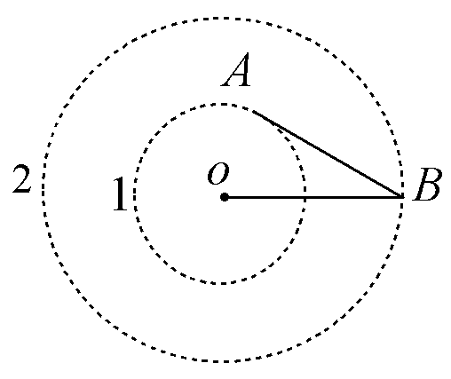
21．2014年11月12日，“菲莱”着陆器成功在67P彗星上实现着陆，这是人类首次实现在彗星上软着陆，被称为人类历史上最伟大冒险之旅．载有“菲莱”的“罗赛塔”飞行器历经十年的追逐，被67P彗星俘获后经过一系列变轨，成功的将“菲莱”着陆器弹出，准确得在彗星表面着陆．如图所示，轨道1和轨道2是“罗赛塔”绕彗星环绕的两个圆轨道，B点是轨道2上的一个点，若在轨道1上找一点A，使Ａ与B的连线与BO连线的最大夹角为θ，则“罗赛塔”在轨道1、2上运动的周期之比为（ ）
A． B．
C． D．
22．如图甲所示，有两个相邻的有界匀强磁场区域，磁感应强度的大小均为B，磁场方向相反，且与纸面垂直，磁场区域在x轴方向宽度均为a，在y轴方向足够宽。现有一高为a的正三角形导线框从图示位置开始向右匀速穿过磁场区域。若以逆时针方向为电流的正方向，在图乙中，线框中感应电流i与线框移动距离x的关系图象正确的是（ ）
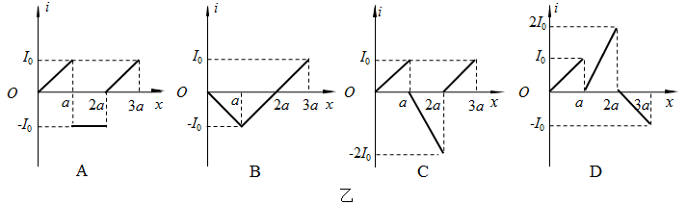
23．如图所示，质量分布均匀的长方体木板放置在水平面上，M、N分别是木板的左、右两个端点，水平面的A、C之间粗糙，与木板的动摩擦因数处处相等，水平面其余部分光滑，AC的距离等于木板的长度，B为AC的中点．某时刻开始木板具有水平向右的初速度v₀，当M端运动到C点时速度刚好为0，则 （ ）
A．木板N端运动到B点时速度为$p$
A
C
M
B
N
B．木板N端运动到C点时速度为$a_{1}$
C．木板N端从A到B摩擦力做的功等于木板N端从B到C摩擦力做的功
D．木板N端从A到C摩擦力做的功等于木板M端从A到C摩擦力做的功
24．如图所示，电源电动势E=8V，内阻r=5Ω，电灯A的电阻为10Ω，电灯B的电阻为6Ω，滑动变阻器的总电阻为6Ω。闭合开关S，当滑动触头P由a端向b端滑动的过程中（不考虑电灯电阻的变化），下列说法正确的是（ ）
A．电流表的示数先减小后增大
B．电压表的示数先增大后减小
C．电灯A的亮度不断增大
D．电源的最大输出功率为3.2W
25．如图所示，半径为R的环形塑料管竖直放置，管的内壁光滑，AB为该环的水平直径，且管的内径远小于环的半径，环的AB及其以下部分处于水平向左的匀强电场中．现将一直径略小于塑料管内径，质量为m，带电量为＋q的小球从管中A点由静止释放，已知qE＝mg，以下说法正确的是（ ）
A
B
C
D
O
E
A．小球释放后，到达B点时速度为零，并在BDA 间往复运动
B．小球释放后，第一次达到B点时对管壁的压力为4mg
C．小球释放后，第一次经过最低点D和最高点C时对管壁的压力之比为5:1
D．小球释放后，前后两次经过最高点C时对管壁的压力之差为4mg

第Ⅱ卷（非选择题 40分）
二、计算题（本题共3小题，共40分。要求写出必要的文字说明、主要的计算公式及步骤和结果，有数据计算的要写清单位。只写最后结果的不得分。）
26．（10分）2014年11月22日16时55分，四川省康定县境内发生6.3级地震并引发一处泥石流．一汽车停在小山坡底，突然司机发现山坡上距坡底240m处的泥石流以8m/s的初速度，0. 4的加速度匀加速倾泻而下，假设泥石流到达坡底后速率不变，在水平地面上做匀速直线运动，司机的反应时间为1s，汽车启动后以恒定的加速度一直做匀加速直线运动．其过程简化为图12所示，求：
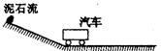
(1) 泥石流到达坡底的时间和速度大小？
(2) 试通过计算说明：汽车的加速度至少多大才能脱离危险？（结果保留三位有效数字）

27.（12分）如图所示，在光滑的桌面上叠放着一质量为m_{A}＝2 kg的薄木板A和质量为m_{B}＝3 kg的金属块B，A的长度L＝2m，B上有轻线绕过定滑轮与质量为m_{C}＝1kg的物块C相连，B与A之间的动摩擦因数μ＝0.1，最大静摩擦力可视为等于滑动摩擦力，忽略滑轮质量及与轴、线之间的摩擦，起始时令各物体都处于静止状态，绳被拉直，B位于A的左端(如图)，然后放手，求经过多长时间后B从A的右端脱离(设A的右端距滑轮足够远)(g取10 m/s²)。
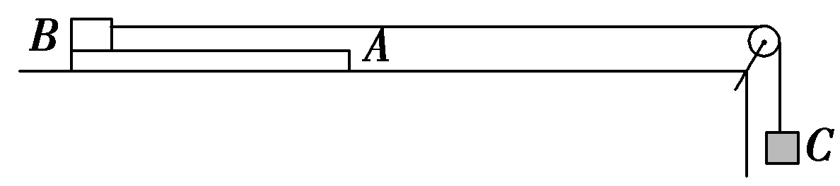

28．（18分）如图所示，边长为L的正方形PQMN区域内（含边界）有垂直纸面向外的匀强磁场，左侧有水平向右的匀强电场，场强大小为E，质量为m、电荷量为q的带正电粒子从O点由静止开始释放，O、P、Q三点在同一水平线上，OP=L，带电粒子恰好从M点离开磁场，不计带电粒子重力，求：
(1) 磁感应强度B的大小；
(2) 粒子从O点运动到M点经历的时间；
(3) 若磁场的磁感应强度可调节（不考虑磁场变化产生的电磁感应），带电粒子从边界NM上的O′点离开磁场，O′与N点距离为$\frac{L}{3}$，求磁场磁感应强度的可能数值？

沈阳铁路实验中学2015-2016学年度上学期第二次月考
高三物理
时间：90分钟 总分：100分

- 一、选择题（共10小题，每小题6分，共60分。第16~22题只有一项符合题目要求，第23~25题有多项符合题目要求。全部选对的得6分，选对但不全的得3分，有错选的不得分。）
题号 | 16 | 17 | 18 | 19 | 20 | 21 | 22 | 23 | 24 | 25
答案 | A | A | C | B | A | C | C | BD | AD | CD

二、计算题（本题共3小题，共40分。要求写出必要的文字说明、主要的计算公式及步骤和结果，有数据计算的要写清单位。只写最后结果的不得分。）
26.（10分）解析 ：（1）设泥石流到达坡底的时间为t₁，速率为v₁，则：
s₁=v₀t₁+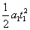 （1分）v₁=v₀+a₁t₁（1分）
代入数据得：t₁=20s（1分），v₁=16m/s（1分）
（2） 汽车速度加速等于 且两者在水平地面的位移刚好相等就安全了，故：
v_{汽}=v₁=a′t（1分）
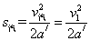 （2分）
（2分）
解得：（1分）
27．（12分）解：以桌面为参考系，令a_{A}表示A的加速度，a_{B}表示B、C的加速度，t表示B从静止到从A的右端脱离经过的时间，s_{A}和s_{B}分别表示t时间内A和B运动的距离，则由牛顿运动定律可得
m_{C}g－μm_{B}g＝(m_{C}＋m_{B})a_{B}① ------(2分)【隔离法对B和C分别列牛顿第二定律方程也可】
μm_{B}g＝m_{A}a_{A}② ------(2分)
由匀加速直线运动的规律可得
s_{B}＝a_{B}t²③ ------(2分)
s_{A}＝a_{A}t²④ ------(2分)
s_{B}－s_{A}＝L⑤ ------(2分)
联立①②③④⑤式，
代入数值得t＝4 s. ------(2分)

28. （18分）(1)设粒子运动到P点时速度的大小为v，有 $\text{qEL}=\frac{1}{2}{\text{mv}}^{2}$ （2分）
粒子在匀强磁场中做匀速圆周运动，半径r=L （1分）
有 $\text{qvB}=m\frac{v^{2}}{r}$ （1分）
解得 $B=\sqrt{\frac{2\text{mE}}{\text{qL}}}$ （2分）
(2)设粒子在匀强电场中运动时间为$t_{1}$，有 $L=\frac{1}{2}⋅\frac{\text{qE}}{m}⋅t_{1}^{2}$
解得 $t_{1}=\sqrt{\frac{2\text{mL}}{\text{qE}}}$ （2分）
粒子在匀强磁场中做匀速圆周运动周期$T=\frac{2πm}{\text{qB}}$
运动时间为 $t_{2}=\frac{1}{4}T=\frac{π}{2}\sqrt{\frac{\text{mL}}{2\text{qE}}}$ （2分）
粒子从O点运动到M经历的时间$t=t_{1}+t_{2}=\frac{4+π}{4}\sqrt{\frac{2\text{mL}}{\text{qE}}}$ （2分）
(3)若粒子在匀强磁场中做匀速圆周运动半径
E
O
P
Q
M
N
O′
B
为$r_{1}$，且$\frac{L}{2}<r_{1}<L$，如答图1所示。
由几何关系得 $(L−r_{1})^{2}+(\frac{L}{3})^{2}=r_{1}^{2}$
解得 $r_{1}=\frac{5}{9}L$ （1分）
由 ${\text{qvB}}_{1}=m\frac{v^{2}}{r_{1}}$
解得 $B_{1}=\frac{9}{5}\sqrt{\frac{2\text{mE}}{\text{qL}}}$ （1分）
E
O
P
Q
M
N
O′
B
同理，若$\frac{L}{4}<r_{2}<\frac{L}{2}$，同时半径r₂又不能小
于L/3，否则不可从O′点离开，如答图2所
示。
由几何关系有 $(3r_{2}−L)^{2}+(\frac{L}{3})^{2}=r_{2}^{2}$
解得 $r{}^{′}=\frac{L}{3}$（1分）， $r{}^{″}=\frac{5L}{\text{12}}$（1分）
由 ${\text{qvB}}_{2}=m\frac{v^{2}}{r_{2}}$
解得对应的磁场 $B{}^{′}=3\sqrt{\frac{2\text{mE}}{\text{qL}}}$ （1分）
和 $B{}^{″}=\frac{\text{12}}{5}\sqrt{\frac{2\text{mE}}{\text{qL}}}$ （1分）
磁场磁感应强度的可能数值为：$\frac{9}{5}\sqrt{\frac{2\text{mE}}{\text{qL}}}$、$3\sqrt{\frac{2\text{mE}}{\text{qL}}}$和$\frac{\text{12}}{5}\sqrt{\frac{2\text{mE}}{\text{qL}}}$

